|  |  |
| --- | --- |
| **SÉANCE EN CO-INTERVENTION** Corian Guinard | |
| Titre de l’activité : Comment passer de la fréquence de rotation du moteur à la vitesse linéaire du véhicule ? | |
| Durée : 6h | |
| Niveau : **⌧** **BAC PRO** □ CAP | Filière : **Mécanique automobile** |
| Discipline professionnelle :  **Génie Mécanique** | Disciplines générales :  **⌧ Mathématiques**  **⌧ Physique-Chimie** |

|  |  |  |
| --- | --- | --- |
| **Situation professionnelle définie par le RAP, contextualisée et problématisée.** | **Eléments du référentiel traité (EP) - ex : *Tâches/activités, savoirs***  ***associés, compétences*** | **Eléments du programme traité (EG)** |
| * Le véhicule et son environment | * Maintenance des transmissions * La boite de vitesse * Le differentiel * Les transmissions * Etude des engrenages * Chaîne cinématique d’une boite de vitesse. | * Déterminer expérimentalement la   fréquence de rotation d’un mobile.   * Utiliser la relation entre vitesse, diamètre et fréquence de rotation. |

|  |
| --- |
| **Modalités d’organisation au sein de la classe (organisation spatiale, posture des enseignants, équipements, … )** |
| * Les élèves travaillent en groupe pour chacune des séances. * En alternance, l’un des professeurs est face à la classe pendant que l’autre est en appui pour aider les élèves en difficulté. * Chaque enseignant intervient librement lorsque la partie abordée relève de ses compétences, pour orienter les élèves. * Equipements : vidéoprojecteur, calculatrices, ordinateurs. |
| **Démarche pédagogique (décrire le scénario pédagogique)** |
| * Appropriation de l’activité et de la problématique : lecture et explication faites par les élèves. * Pour chacune des séances, différentes notions des deux référentiels (professionnel et général) sont abordées avec une remédiation proposée à chaque étape. |

**Mathématiques-Sciences et Mécanique automobile**

**Niveau 2nd Bac Pro**

**Co-intervention**

**5 ~ 6 séances de 1h**

**Objectifs généraux :**

***Localiser et comprendre la chaine cinématique sur un véhicule.***

***Passer de la fréquence de rotation du moteur à la vitesse d’avancement du véhicule.***

**Objectifs par discipline**

***En mathématiques-sciences- physiques…***

* *Connaître la notion de fréquence de rotation (unité en trs/s, mesure à l’aide d’un tachymètre).*
* *Transformation de formule (automatisme).*
* *Reconnaitre une situation de proportionnalité (automatisme).*

***En mécanique (atelier-technologie) ……***

* *Connaitre le principe de fonctionnement d’une boite de vitesse.*
* *Connaitre les engrenages.*
* *Savoir calculer un rapport de transmission.*
* *Identifier sur un moteur : Capteur de vitesse de rotation (volant moteur-dent cassée).*
* *Calculer la circonférence d’une roue.*

**Croisement des référentiels de compétences**

|  |  |
| --- | --- |
| **Le véhicule et son environnement** | |
| **Atelier** | TD6.1 : La fonction d’une transmission  AP 6.1 : Vidange d’une boite de vitesses  AP 6.2:Contrôle d’un arbre de roue  AP 6.3:Changement d'un soufflet de transmission  AP 6.4 : Contrôle d’un embrayage  AP 6.5 : Remplacer un embrayage  AP 6.6 : Purger un récepteur d’embrayage  S6.1 :**Maintenance des transmissions** |
| **Technologie** | TD6.2 : Les arbres de roue  TD6.3 : L’embrayage  TD6.4 : **La boite de vitesses**  TD6.5 : **Le différentiel**  S6.2 :**Les transmissions** |
| **A.F.S** | Les engrenages  TD : **Etude des engrenages**  AT : **Chaine cinématique d’une boîte de vitesse** |

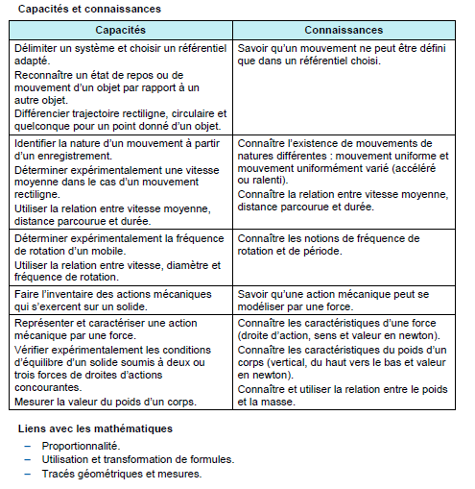

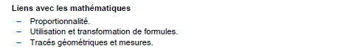

**Compétences en maintenance automobile**

*- Collecter les données techniques et règlementaires*

*- Localiser sur le véhicule les sous-ensembles, les éléments*

*- Communiquer en interne et avec les tiers*

**Compétences en mathématiques-sciences physiques**

*- S’approprier*

*- Analyser-raisonner*

*- Réaliser*

*- Valider*

*- Communiquer - « critiquer un résultat »*

**Séance 1**

**De la fréquence de rotation du moteur à la vitesse linéaire d’un véhicule**

M. Sohan veut s’acheter une nouvelle voiture. Il souhaite acquérir une Peugeot 207 de 1,4 L et 90 ch. Après avoir vu une publication sur internet, il s’interroge. Il s’aperçoit que la vitesse maximale de son véhicule est de 180 km/h.

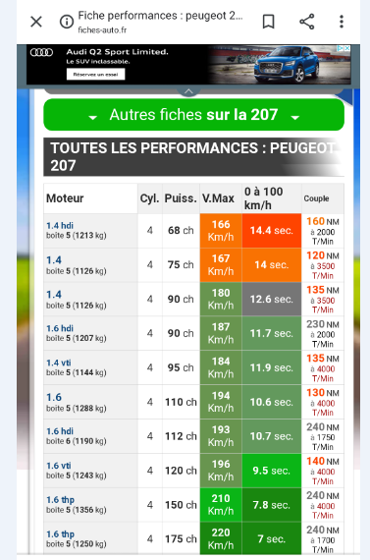

Perplexe, il décide d’aller vous voir et de vous demander de vérifier cette information.

Bien entendu, pour des raisons de respect du code de la route, vous ne pouvez pas tester le véhicule sur la voie publique et il n’y a pas de piste fermée aux alentours.

Il vous faudra trouver un autre moyen.

**5ème rapport**

*Source :* [*http://www.fiches-auto.fr/performances-peugeot/performances-128-peugeot-207.php*](http://www.fiches-auto.fr/performances-peugeot/performances-128-peugeot-207.php)

**Situation étudiée**

**On souhaite vérifier, si dans ces conditions, la Peugeot 207 peut réellement atteindre une vitesse de 180 km/h.**

**Séance 1**

**Présentation de la chaine cinématique d’un véhicule**

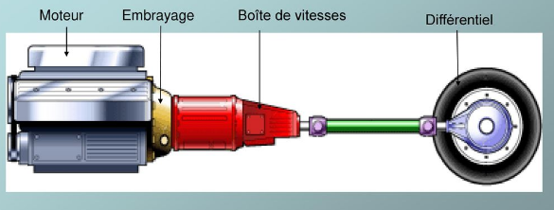

**Roue**

|  |  |  |
| --- | --- | --- |
| **S’approprier / 0,5** | | |
| A | EA | NA |

**Séance 1**

1. Quel est le problème rencontré dans cette situation ?

……………………………………………………………………………………………………………………………………………………………………………………………………………………………………

1. Donner les caractéristiques du moteur de la 207 lorsque l’on atteint la vitesse maximale de 180km/h.

…………………………………………………………………………………………………………………………………………………………………………………………………………………………………………

|  |  |  |
| --- | --- | --- |
| **S’approprier / 0,5** | | |
| A | EA | NA |

1. La fréquence de rotation du moteur lorsque le véhicule atteint une vitesse de 180 km/h est de 3500 tr/min. Convertir cette fréquence de rotation du moteur en tr/s.

**Remédiation 1**

………………………………………………………………………………………………………………………………………………………………………………………………………………………………………….

**A retenir**

**Par définition, la fréquence de rotation *n* d’un objet autour d’un axe correspond au nombre de tours que fait celui-ci par unité de temps. Elle s’exprime en tours par seconde (tr/s).**

Exemples :

Si $n = 80 tr/s$ alors : $n = 80×60 = 4800 tr/min$

Si $n = 2486 tr/min$ alors : $n = \frac{2486}{60}=41,43 tr/s$

$$tr/s$$

$$tr/min$$

$$Fréquence de rotation n :$$

$$×60$$

$$÷60$$

**Bilan séance 1 :**

*Pour vérifier la vitesse maximale atteinte par la voiture de M. Sohan, il faut avoir des connaissances sur les différents organes de la chaine de transmission, afin de déterminer la correspondance entre le régime moteur et la vitesse linéaire du véhicule.*

**Séance 2**

**Du régime moteur à la fréquence de rotation en sortie de la boite de vitesse.**

**Principe de fonctionnement de la boite de vitesse**

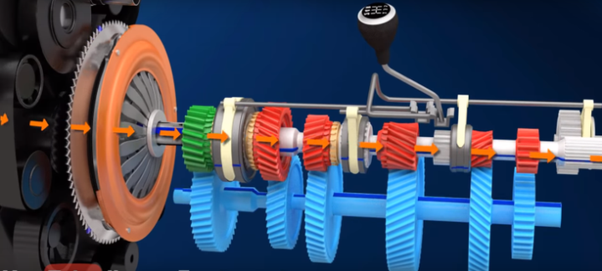

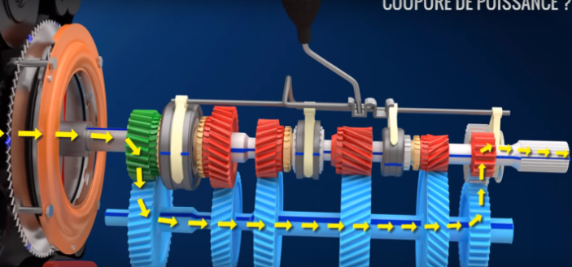

*Rapport de vitesse : point mort*

*Rapport de vitesse : 1ère*

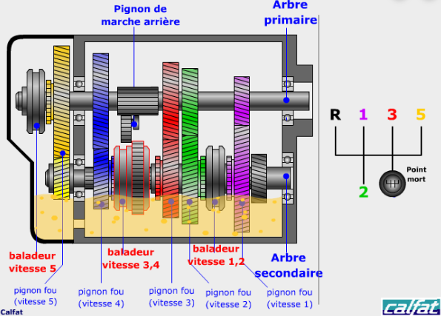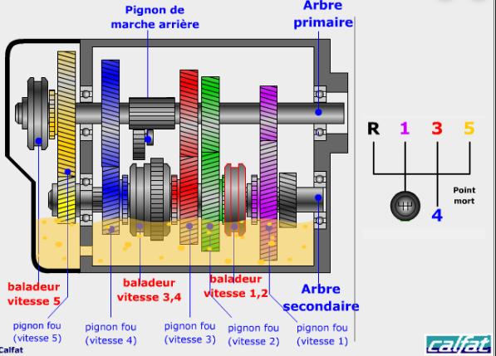

*Rapport de vitesse : 4ème*

*Rapport de vitesse : 2nde*

*Sources :* [*http://www.educauto.org/ressources-mediatheque/boite-vitesses*](http://www.educauto.org/ressources-mediatheque/boite-vitesses)

1. Quel est le rôle de l’embrayage dans un changement de vitesse ?

……………………………………………………………………………………………………………………………

1. Quel est le rôle des baladeurs dans la boite de vitesse ?

……………………………………………………………………………………………………………………………

1. Selon-vous, les pignons fous ont-ils le même nombre de dents que les pignons fixes ?

……………………………………………………………………………………………………………………………



<https://www.youtube.com/watch?v=Usx6bIKEIb4>

**Pour plus d’informations**

**Scanner le QR-code.**

1. Pour une Peugeot 207, quels sont les nombres de dents des différents pignons ? (Voir annexe)

…………………………………………………………………………………………………………………………………………………………………………………………………………………………………………………………

**Bilan séance 2 :**

*Grace à l’embrayage, l’énergie générée par le moteur est transmise à la boite de vitesse. En fonction du rapport de vitesse choisi, l’énergie du moteur sera plus ou moins transmise. Chaque rapport de vitesse correspond à un engrenage de dents des différents pignons.*

*En conséquence, à la sortie de la boite de vitesse la fréquence de rotation est différente de celle du moteur.*

**Le** **rapport de transmission des engrenages**

**Séance 3**

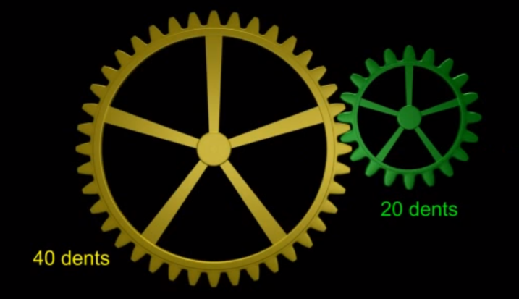

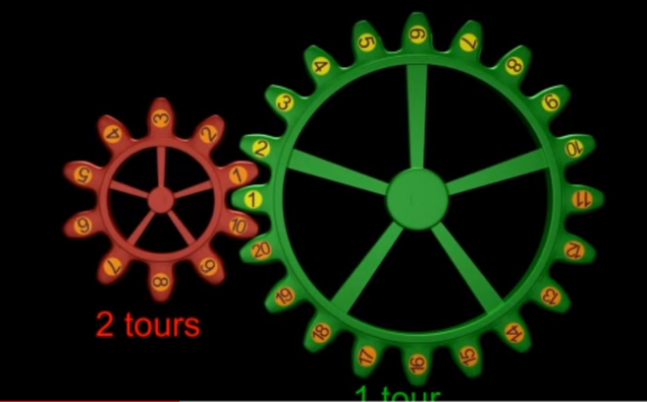

**Situation 2**

**Situation 1**

**Mené**

**Situation 2**

**Mené**

**Menant**

**Mené**

**Menant**

**Rapport de transmission = $\frac{Nombre de dent du menant}{Nombre de dent du mené}$ = $\frac{fréquence de rotation du mené}{fréquence de rotation du menant}$**

**Rapport de transmission ˃ 1**

On parle alors de coefficient de surmultiplication.

La fréquence de rotation du mené est supérieur à celle du menant.

***Situation 2***

**Rapport de transmission < 1**

On parle alors de coefficient de démultiplication.

La fréquence de rotation du mené est inférieur à celle du menant.

***Situation 1***

**Application**

1. Déterminer le rapport de transmission de cet engrenage.



|  |  |  |
| --- | --- | --- |
| **Réaliser / 1** | | |
| A | EA | NA |

**Menant**

**Mené**

……………………………………………………………………………………………………………………………………………………………………………………………………………………………………………………………………………………………………………………………………………………………………………………

1. Pour la Peugeot 207, déterminer pour chaque rapport de vitesse le rapport de transmission.

………………………………………………………………………………………………………………………………………………………………………………………………………………………………………………………………………………………………………………………………………………………………………………………………………………………………………………………………………………………………

**Remédiation 2**

………………………………………………………………………………………………………………………

|  |  |  |
| --- | --- | --- |
| **S’approprier / 1** | | |
| A | EA | NA |

1. Calculer la fréquence de rotation en sortie de boite lorsque le régime moteur vaut 3500 tr/mn en 5ème ?

**Remédiation 3**

…………………………………..………………………………………………………………………………….………………………………………………………………………………………………………………………………………………………………………………………………………………………………………………

|  |  |  |
| --- | --- | --- |
| **Réaliser / 1** | | |
| A | EA | NA |

**Bilan séance 3 :**

*Une boite de vitesse est composée de différents engrenages. Le rapport du nombre de dents entre les deux pignons nous permet de déterminer le rapport de transmission.*

*Pour un régime moteur et un rapport de vitesse donnés, on peut déterminer la fréquence de rotation à la sortie de la boite grace au rapport de transmission.*

***A ce stade, on sait que pour la 5ème vitesse, la fréquence de rotation en sortie de boite est de 88,44 tr/s.***

**Séance 4**

**Comment mesurer la fréquence de rotation du moteur ?**

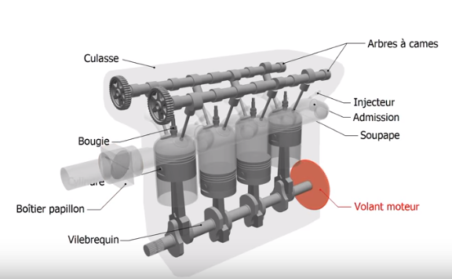

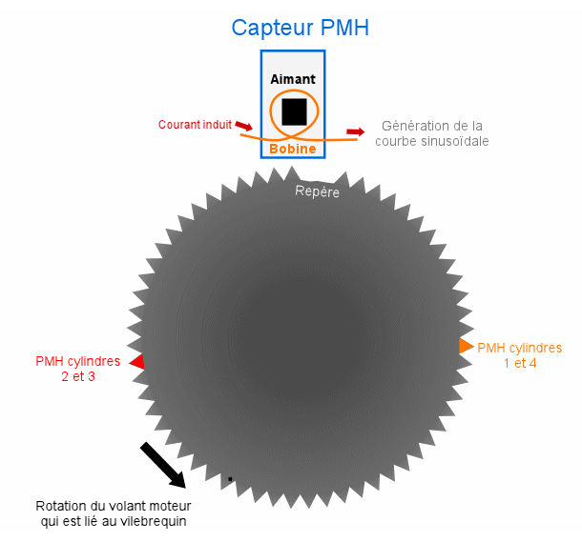

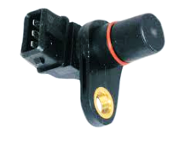

Capteur PMH

Capteur vilebrequin

…………………………………………………………………………………………………………………………………………………………………………………………………………………………………………………………………………………………………………………………………………………………………………………………………………………...

*Source :* [*http://www.fiches-auto.fr/articles-auto/fonctionnement-d-une-auto/s-1700-le-capteur-pmh-vilebrequin.php*](http://www.fiches-auto.fr/articles-auto/fonctionnement-d-une-auto/s-1700-le-capteur-pmh-vilebrequin.php)

**Mesurer une fréquence de rotation**

**Le tachymètre**

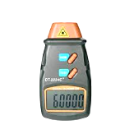

Le tachymètre est un instrument de mesure permettant de déterminer la fréquence de rotation d’un objet autour d’un axe.

Il y a plusieurs types de tachymètre (optique, mécanique,….)

* **Matériel :**
* un tachymètre optique + son réflecteur
* un vélo muni d’un compteur de vitesse
* **Protocole expérimental :**
* placer le vélo sur le sol comme sur l’image ci-dessous.



Réflecteur du tachymètre

Capteur du compteur de vitesse

* faire tourner la roue pour obtenir la vitesse linéaire demandée, qui est affichée sur le compteur.
* à l’aide du tachymètre, relever la fréquence de rotation de la roue (tr/s) en pointant le réflecteur.
* **Compléter le tableau ci-dessous :**

|  |  |
| --- | --- |
| **Vitesse affichée par le compteur (km/h)** | **Fréquence de rotation (tr/s)** |
| 5 |  |
| 10 |  |
| 15 |  |

|  |  |  |
| --- | --- | --- |
| **Réaliser / 2** | | |
| A | EA | NA |

**Bilan séance 4 :**

*Le régime moteur d’un véhicule est mesuré par le capteur vilebrequin qui se trouve au niveau du volant moteur.*

*Ce capteur agit de la même manière qu’un tachymètre en mesurant la fréquence de rotation d’un objet tournant*.

**Calcul du développé (circonférence) d’une roue de voiture**

**Séance 5**

Lecture d’un pneu de voiture

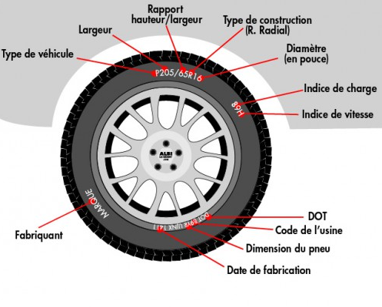

*Source :* [*https://www.albilegeant.com/articles/blogue/comment-lire-pneu/*](https://www.albilegeant.com/articles/blogue/comment-lire-pneu/)

**Comment déterminer le développé d’une roue de voiture ?**

………………………………………………………………………………………………………………………………………………………………………………………………………………………………………………………………………………………………………………………………………………………………………………………………………….………………………………………………………………………………………………………………………………………………………………………………………………………………………………………………………………………………………………………………………………………………………………………………………………………….…………………………………………………………………………………………………………………………………………………………………………………………………………………………………………………………………………………………………………………………………………………………………………………………………………………………………………………………………………………………………………

Données :

* 1 pouce = 2,54 cm
* C = π×Droue
* C = 2×π×Rroue

|  |  |  |
| --- | --- | --- |
| **Analyser-Raisonner / 2** | | |
| A | EA | NA |

|  |  |  |
| --- | --- | --- |
| **Communiquer / 2** | | |
| A | EA | NA |

**Application :** calcul du développé de la roue de la Peugeot 207



1. A partir de la photo ci-contre, relever les indications sur le pneu de la Peugeot 207 en précisant leur signification ? ………………………………………………………………………………………………………………………………………………………………………………………

|  |  |  |
| --- | --- | --- |
| **S’approprier / 1** | | |
| A | EA | NA |

* 1. Calculer le diamètre de la jante. (1 pouce = 2,54 cm).

………………………………………………………………………………………………………………………………………………………………………………………………………………………………



* 1. Exprimer cette valeur en m. (*Aide : utiliser l’application « Convertir » de votre tablette.*)

………………………………………………………………………………………………………………..

|  |  |  |
| --- | --- | --- |
| **Réaliser / 1** | | |
| A | EA | NA |

1. Calculer la hauteur de flanc ? L’exprimer en m.

………………………………………………………………………………………………………………………………………………………………………………………………………………………………

|  |  |  |
| --- | --- | --- |
| **Réaliser / 1** | | |
| A | EA | NA |

1. En déduire le diamètre total de la roue de la Peugeot 207.

………………………………………………………………………………………………………………………………………………………………………………………………………………………………

|  |  |  |
| --- | --- | --- |
| **S’approprier / 1** | | |
| A | EA | NA |

1. Calculer le développé de la roue. Arrondir au millième.

………………………………………………………………………………………………………………………………………………………………………………………………………………………………

|  |  |  |
| --- | --- | --- |
| **Réaliser / 1** | | |
| A | EA | NA |

**Séance 6**

**Récapitulatif des informations sur la chaine cinématique de la 207**



*Le pont différentiel est un système d’engrenage qui permet d’adapter la fréquence de rotation de chaque roue lors d’un virage.*

*Sur la 207, on a des pignons 19×70*

Rapport de transmission du pont différentiel : **0,2714**

Développée de la roue : **1,953 m**

Diamètre de la roue : **0,622 m**

Vitesse engagée : **5ème**

Rapport de transmission : **1,516**

Régime moteur : **3500 tr/min**

1. Donner la valeur de la fréquence de rotation en tr/s. ………………………………………………………………………………………………………………
2. Quelle est la fréquence de rotation à la sortie de boite lorsqu’on est en 5ème vitesse ? ………………………………………………………………………………………………………………
3. Il y a un dernier engrenage dans la chaine de transmission, c’est celle du pont différentiel.

En prenant en compte le rapport de transmission du pont différentiel, déterminer la fréquence de rotation des roues.

………………………………………………………………………………………………………………

1. Sachant que le développé de la roue est de 1,953 m et que sa fréquence de rotation est de 24 tr/s :
   1. Calculer la vitesse d’avancement (en m/s) de la voiture. Arrondir au millième.

………………………………………………………………………………………………………………………………………………………………………………………………………………………………

* 1. En déduire la vitesse obtenue en km/h.

$$m/s$$

$$km/h$$

$$Vitesse$$

$$×3,6$$

$$÷3,6$$

………………………………………………………

………………………………………………………

Une nouvelle relation permet d’obtenir la vitesse du véhicule plus rapidement :

**V = π×Droue×*n***

**Fréquence de rotation de la roue** (tr/s)

**Vitesse du véhicule (m/s)**

**Diamètre de la roue (m)**

1. Déterminer la vitesse du véhicule en utilisant les informations de la page précédente.

Exprimer cette vitesse en km/h.

………………………………………………………………………………………………………………………………………………………………………………………………………………………………

1. Quelle sera votre réponse à Mr Sohan ? Expliquer l’écart entre votre résultat et celle donnée sur internet.

………………………………………………………………………………………………………………………………………………………………………………………………………………………………………………………………………………………………………………………………………………

**Remédiation 1**

* Passer d’une fréquence de rotation exprimée en **tr/min** à une fréquence exprimée en **tr/s**

**tr/min**

**tr/s**

**On divise par 60**

* Exemple : **4500 tr/min = ………….. tr/s**

On effectue le calcul : $\frac{4500}{60}$ = 75 donc 4500 tr/min correspond à 75 tr/s

* Passer d’une fréquence de rotation exprimée en **tr/s** à une fréquence exprimée en **tr/min**

**tr/s**

**tr/min**

**On multiplie par 60**

* Exemple : **65 tr/s = ………….. tr/min**

On effectue le calcul : 65 × 60 = 3900 tr/min donc 65 tr/s correspond à 3900 tr/min

* **Application :** déterminer la fréquence de rotation dans l’unité demandée.

|  |  |
| --- | --- |
| $38 tr/s = …………………… tr/min$ | $79 tr/min = …………………… tr/s$ |
| $675 tr/min = ………………….. tr/s$ | $43 tr/s = …………………… tr/min$ |
| $175 tr/min = ………….. ……… tr/s$ | $8 tr/s = …………………… tr/min$ |
| $18,5 tr/s = …………………..… tr/min$ | $1490 tr/min = …………………… tr/s$ |

**Remédiation 2**

|  |  |
| --- | --- |
| Pignons **1ère** | 11×43 |
| Pignon**s 2ème** | 19×40 |
| Pignons **3ème** | 31×43 |
| Pignons **4ème** | 43×44 |
| Pignons **5ème** | 43×53 |
| Pignons **MAR** | 27**×**47 |

Sur la fiche technique d’un véhicule Renault, on a les informations ci-contre :

**Déterminer la fréquence de rotation en sortie de boite de vitesse pour un régime moteur de 3000 tr/min en fonction du rapport de vitesse ?**

* Calculer le rapport de transmission de la 1ère vitesse en effectuant le rapport $\frac{11}{43}$ à la calculatrice. Arrondir à 0,001 près.

……………………………………….…………………………………………………………………..

* Effectuer ce calcul pour chaque rapport de vitesse puis compléter le tableau ci-dessous.

|  |  |
| --- | --- |
| **Rapport de vitesse** | **Rapport de transmission** |
| 1ère | 0,256 |
| 2ème | 0,475 |
| 3ème |  |
| 4ème |  |
| 5ème |  |

**Remédiation 3**

* Pour calculer la fréquence de rotation en sortie de boite de vitesse pour un rapport donné, on multiplie le régime du moteur par le rapport de transmission de cette vitesse.

Compléter le tableau ci-dessous pour un régime moteur de 3000 tr/min.

|  |  |  |
| --- | --- | --- |
| **Rapport de vitesse** | **Rapport de transmission** | **Fréquence de rotation en sortie de boite (tr/min)** |
| 1ère | 0,256 | 3000×0,256 = 768 |
| 2ème | 0,475 |  |
| 3ème |  |  |
| 4ème |  |  |
| 5ème |  |  |

* Convertir la fréquence de rotation en sortie de boite de vitesse (en tr/s) lorsqu’on est en 5ème.

……………………………………………………………………………………………………………

**Annexe**

**Pignons de la boite de vitesse Peugeot 207**

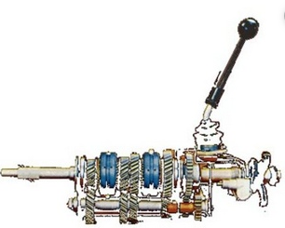

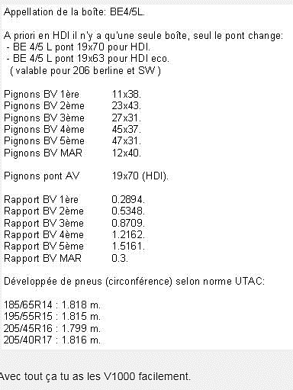

*Source :* [*https://www.motorlegend.com/entretien-reparation/transmission-mecanique/la-boite-de-vitesses/8,11708.html*](https://www.motorlegend.com/entretien-reparation/transmission-mecanique/la-boite-de-vitesses/8,11708.html)